Vás zve na téma:
Bezmotorové létání
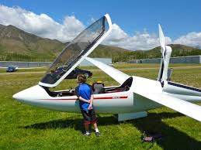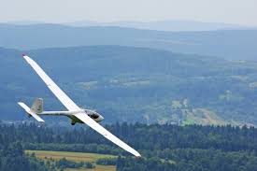
Ve čtvrtek 9.1.2020 od 14:00!!!
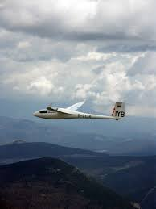
Těší se na Vás propagátor létání Jan Vondrák a pilot Martin Ungr
Ukázky videí, něco z historie, jak se stát pilotem, povídání o tomto nezvyklém sportu

